I. План-схемы образовательной организации

- Район расположения образовательной организации, пути движения транспортных средств и детей (обучающихся)

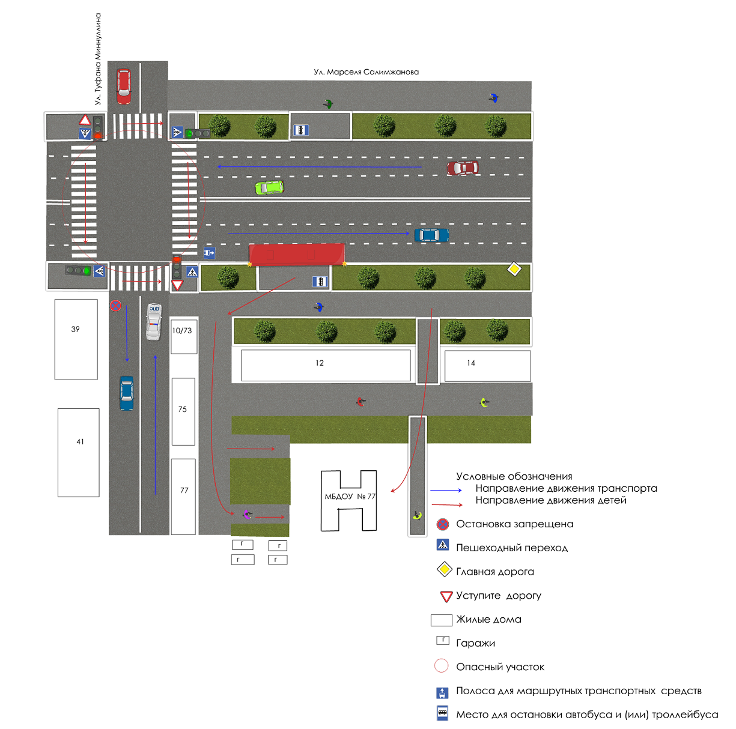
2. Организация дорожного движения в непосредственной близости от образовательной организации с размещением соответствующих технических средств организации дорожного движения, маршруты движения детей и расположение парковочных мест

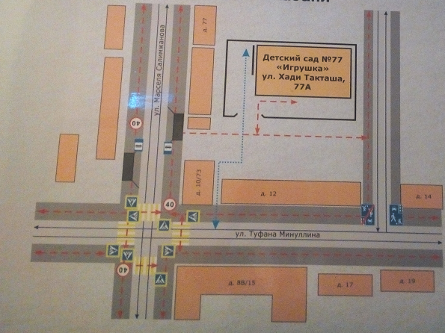
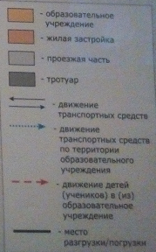

3. Маршруты движения организованных групп детей от образовательной организации

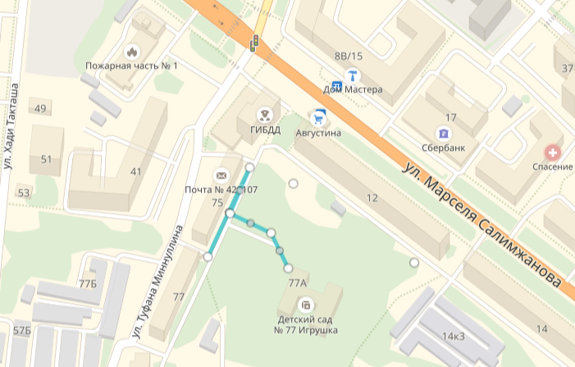

- маршруты движения групп детей от ДОУ

4. Пути движения транспортных средств к местам разгрузки/погрузки и рекомендуемые безопасные пути передвижения детей по территории образовательной организации
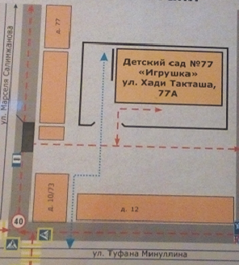

Движение транспортных средств по территории детского сада
Движение детей на территории детского сада
Место разгрузки/погрузки

II. Приложения.
План-схема пути движения транспортных средств и детей при проведении дорожных ремонтно-строительных работ вблизи образовательной организации
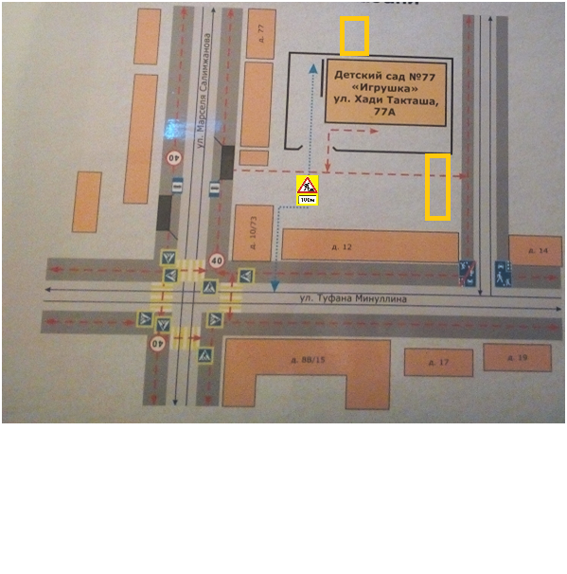
Условные обозначения:

- движение детей по временной пешеходной дорожке
- временная пешеходная дорожка

